

施設の紹介

完成イメージ図

令和８年度に開設予定の「多世代交流型子育て拠点施設」が、みなさまに親しまれる身近な施設として、ご利用いただけるように愛称を募集します。

**2025年8月1日(金)～9月30日(火)必着**

**募集期間**

愛称募集

多世代交流型子育て拠点施設

▶　子育て支援センター、ファミリー・サポート・センター、こどもの居場所、地域交流スペース

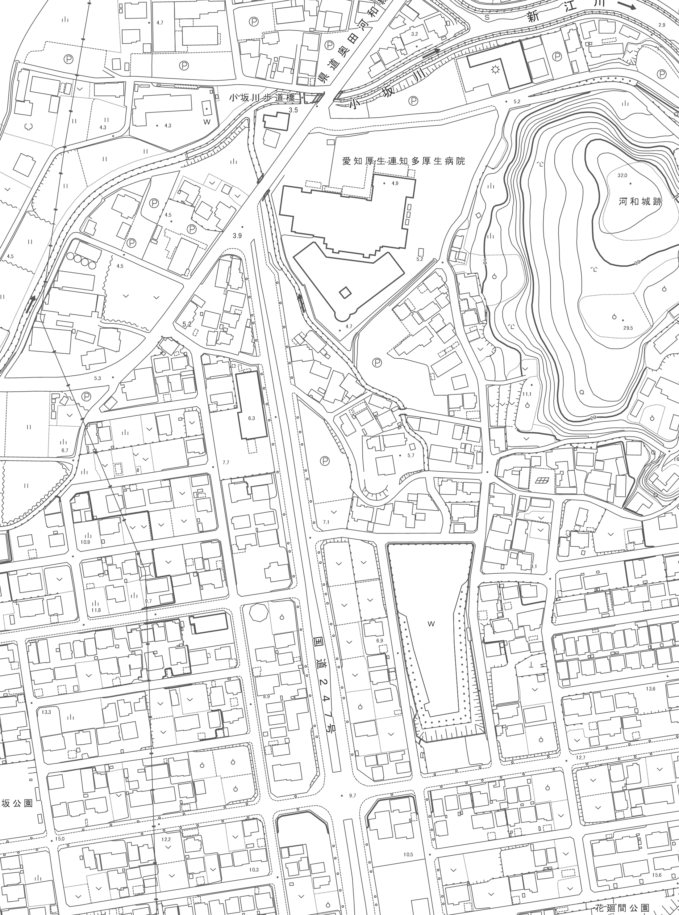

施設の機能

1. 子育て支援センターで、保護者と赤ちゃんが安心して遊べます。
2. 子育てに対する相談や、こどもたちが悩みを相談できます。
3. ファミリー・サポート・センターの機能があり、家事援助、保育所の送迎などが必要な場合に利用できます。
4. 児童館機能があり、こども同士で遊べます。
5. 図書室等があり学習スペースとしても利用できます。
6. 貸館を行います。館内は、Wi-Fi完備で打合せやWEB会議、

セルフワークができます。

1. おもちゃ図書館や、様々な活動団体等のイベントを開催し、多世代間の交流ができます。

知多厚生病院

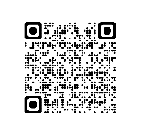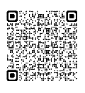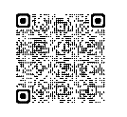

施設建設場所

💛QRコードはこちら→　子育て支援センター　ファミサポ　　河和児童館

|  |  |  |
| --- | --- | --- |
| 多世代交流型子育て拠点施設 愛称募集要領 | | |
| 1. **目的及び要旨**   多世代交流型子育て拠点施設は、地域住民が相互にふれあうことのできる交流の場として整備し、地域福祉の向上を図るための機会の提供と、子育てを総合的に支援する拠点となることを目的としています。  子どもの笑い声あふれるまちづくりを推進するために、子  育て支援センター、ファミリー・サポート・センター、こどもの居場所、地域交流スペースを整備し、皆様の身近な施設として広く活用いただけるよう、愛称を募集します。   1. **応募資格**   美浜町に在住・在勤・在学している方  （最優秀賞及び優秀賞受賞者は表彰、最優秀賞受賞者は竣工式等にご招待します）   1. **募集期間**   令和７年８月１日（金）から令和７年９月３０日（火）までに必着   1. **応募方法**   下記の必要事項を記入の上、Ｅメール、LINE、郵送、ファックスまたは健康・子育て課に設置の応募箱により応募してください。  ※１人あたり３作品まで応募可能ですが、用紙１枚につき作品１点とします。  ※必要事項の記入があれば応募用紙以外でも応募できます。  【必要事項】   * + 施設の愛称（必ずふりがなも記入）   + 愛称の意味・考えた理由   + 応募者氏名（必ずふりがなも記入）、住所、電話番号、学生は学校名、学年  1. **応募先**   ((　（１）[Eメール／kenko@town.aichi-mihama.lg.jp](mailto:Eメール／kenko@town-mihama.lg.jp)  　　　　　件名は、【多世代交流愛称募集】としてください。  　　　　　愛称募集応募用紙の①～⑥をご記入ください  \\10.65.100.119\share\厚生部\健康・子育て課\子育て支援係\【子育て支援係】\01 積み上げ\F-3-2 施設管理\03こども家庭センター建設\広報\R7.8月愛称募集\多世代交流型子育て拠点施設\QR_LINE多世代交流型子育て支援施設応募アンケート起動.png（２）美浜町LINE公式アカウントを使って  右の2次元コードから友だち追加をお願いします。    （３）郵　送/〒470-2４92  美浜町役場 健康・子育て課　愛称募集係　宛 | （４）ファックス/０５６９-82-１３２１  美浜町役場 健康・子育て課　愛称募集係　宛  （５）応募箱/健康・子育て課（美浜町保健センター）   1. **選定方法**   ・　１次審査/事務局の審査により最大10作品を選定します。  ・　２次審査/美浜町児童施設運営委員会で投票により最優秀賞  １作品、優秀賞２作品を選定します。   1. **賞品**   ・　最優秀賞／１作品　表彰及び1万円相当の賞品  ・　優秀賞／２作品　表彰及び5千円相当の賞品   1. **選考結果発表**   美浜町ウェブサイトで令和７年１１月頃までに公表します。  httpｓ://www.town.aichi-mihama.lg.jp/   1. **その他**   ・　作品は、多世代交流型子育て拠点施設としての特徴がイメージ  でき、誰もがわかりやすく、親しみやすいものとします。  ・　作品は、応募者自作の未発表作品で、第三者が有する著作権を  侵害していないものに限ります。これに反する場合は、選考結果  発表後でも採用を取り消す場合があります。  ・　採用された作品の著作権、商標権、その他一切の権利は美浜町  に帰属します。  ・　作品の採用にあたり一部変更または補作する場合があります。  ・　必要事項の記載がない作品は無効となる場合があります。  ・　応募作品（応募用紙等）は返却しません。  ・　個人情報は美浜町が適正に管理し、施設愛称に関する業務にのみ使用します。  ・　最優秀賞の受賞者は、作品とともに、氏名、住所（市町村名まで）、学生は学校名・学年を報道やウェブサイトで公表します。  **１０． 問い合わせ先**  ・　担当課／美浜町健康・子育て課　子育て支援係  ・　住所／愛知県知多郡美浜町大字河和字北田面106番地  ・・・[Eメール／kenko@town.aichi-mihama.lg.jp](mailto:Eメール／kenko@town-mihama.lg.jp)  ・　電話／0569-8２-1１１１（内線２２２，２６２）  ・　ファックス／0569-8２-1３２１ | |
|  | |  |
| 愛称募集　応募用紙 | |  |
| ふりがな  ①愛称名  ②愛称の意味・考えた理由 | | ふりがな  ③氏名  ④住所  ⑤電話番号  ⑥学生は学校名、学年 |